RYSUNEK NUMER 8
STÓŁ Z BASENEM JEDNOKOMOROWYM.
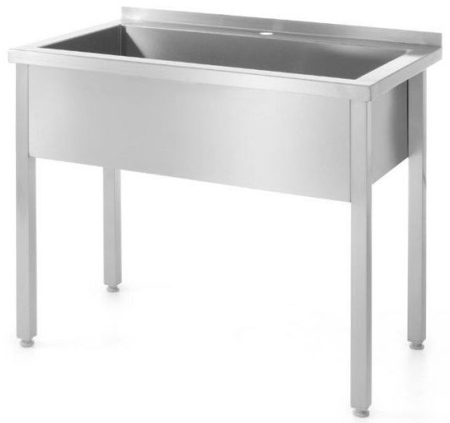

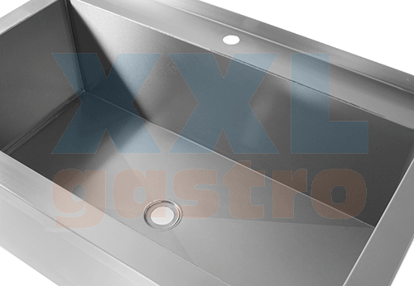

WYMIARY:
Wysokość – 85 cm
Szerokość – 80 cm
Głębokość – 60 cm
Wysokość komory – 40 cm

